Ouvidoria da Controladoria Geral do Estado
Relatório Estatístico de setembro de 2016
Controladoria Geral do Estado

1. Realizações de setembro de 2016 – Ouvidoria
Neste Relatório de setembro de 2016 da Ouvidoria da Controladoria Geral do Estado foram contabilizados 15 registros de manifestações coletados no período de 1º a 31 de setembro de 2016, das quais 10 (dez) são denúncias, 3 (três) são reclamações e 2(duas) são solicitações.
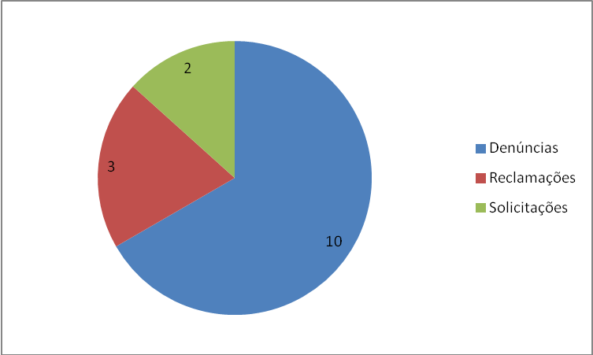

2. Demandas por tipo de manifestação
A Ouvidoria Publica do Estado de Alagoas acolhe reclamações, denúncias, elogios, sugestões e solicitações.
Das manifestações recebidas a denúncia foi a manifestação mais recorrente atingindo a marca de 67% das ocorrências, seguida da reclamação com 20% e da solicitação com 13%.
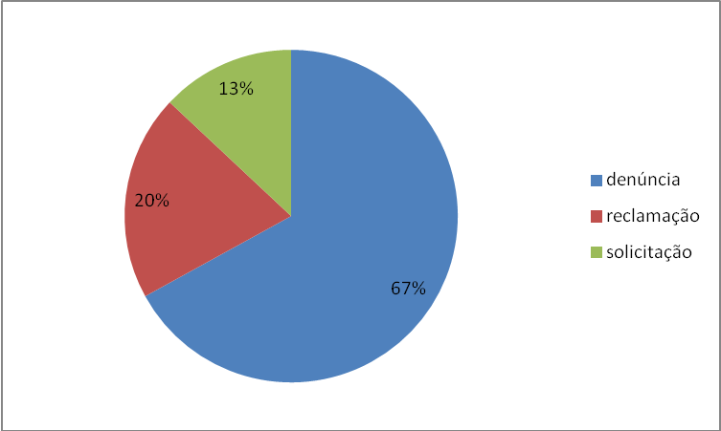

3. Demandas formalizadas por acesso
A forma de acesso mais utilizada foi o e-mail, por meio do acesso direto no site da CGE, mais especificamente em 100% das manifestações.
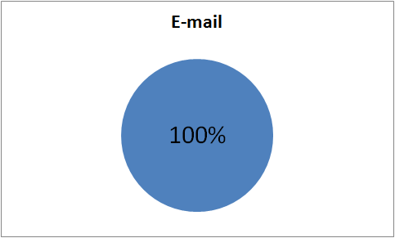

4. Assuntos mais demandados
a)3(três) denúncias de acumulação irregular de cargo;
b)1(uma) Denúncia de pagamento de pensão indevida;
c)1(uma) Denúncia de mau funcionamento de serviço público;
d) 2(duas) Denúncias de supostas situações irregulares ocorridas;
e)1(uma) Denúncia contra servidor;
f) 1(uma) Denúncia de suposta irregularidade na gestão de recursos públicos;
g) 1(uma) Denúncia de suposta atitude arbitrária de autoridade;
h)1(uma) Reclamação tributária;
i) 1(uma) Reclamação de morosidade de andamento de processo;
j) 1(uma) Reclamação de não recebimento de certificado;
l) 2(duas) Solicitações de providências.

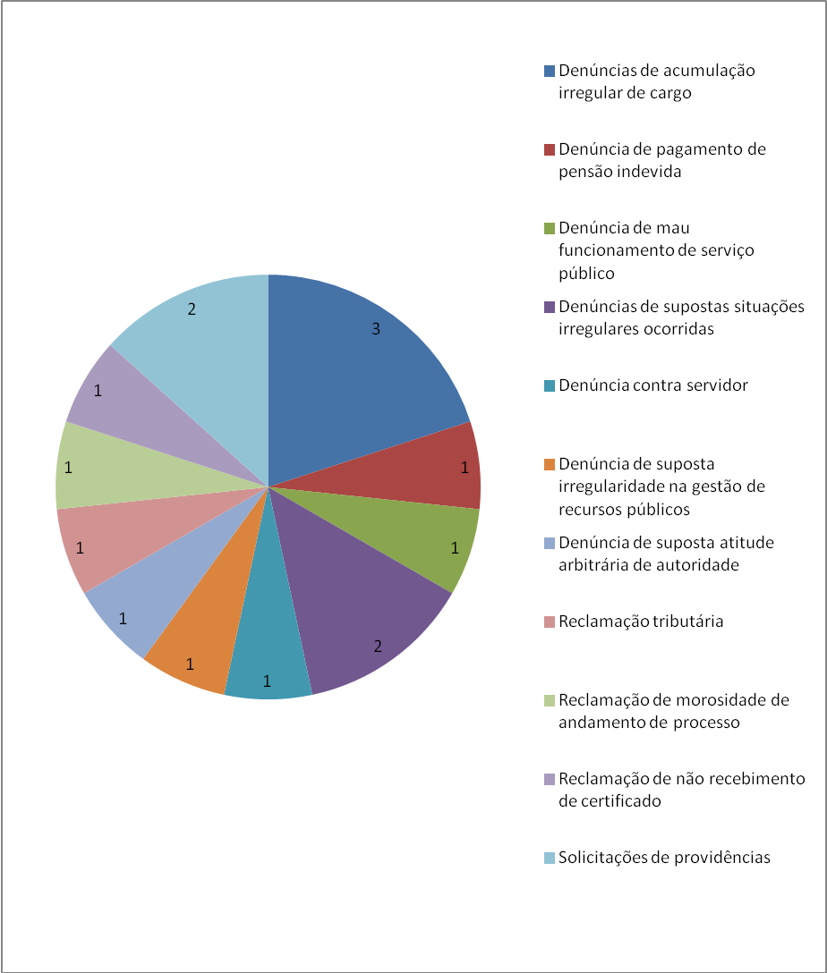

5 Órgãos competentes para atender as demandas recebidas
a)Delegacia Geral da Polícia Civil;
b)Secretário de Estado do Planejamento, Gestão e Patrimônio;
c)Agência de Defesa, Inspeção, Agropecuária de Alagoas - ADEAL;
d) Controladoria Geral do Estado;
e) Secretaria de Estado da Agricultura, Pesca e Aquicultura;
f) DETRAN.

